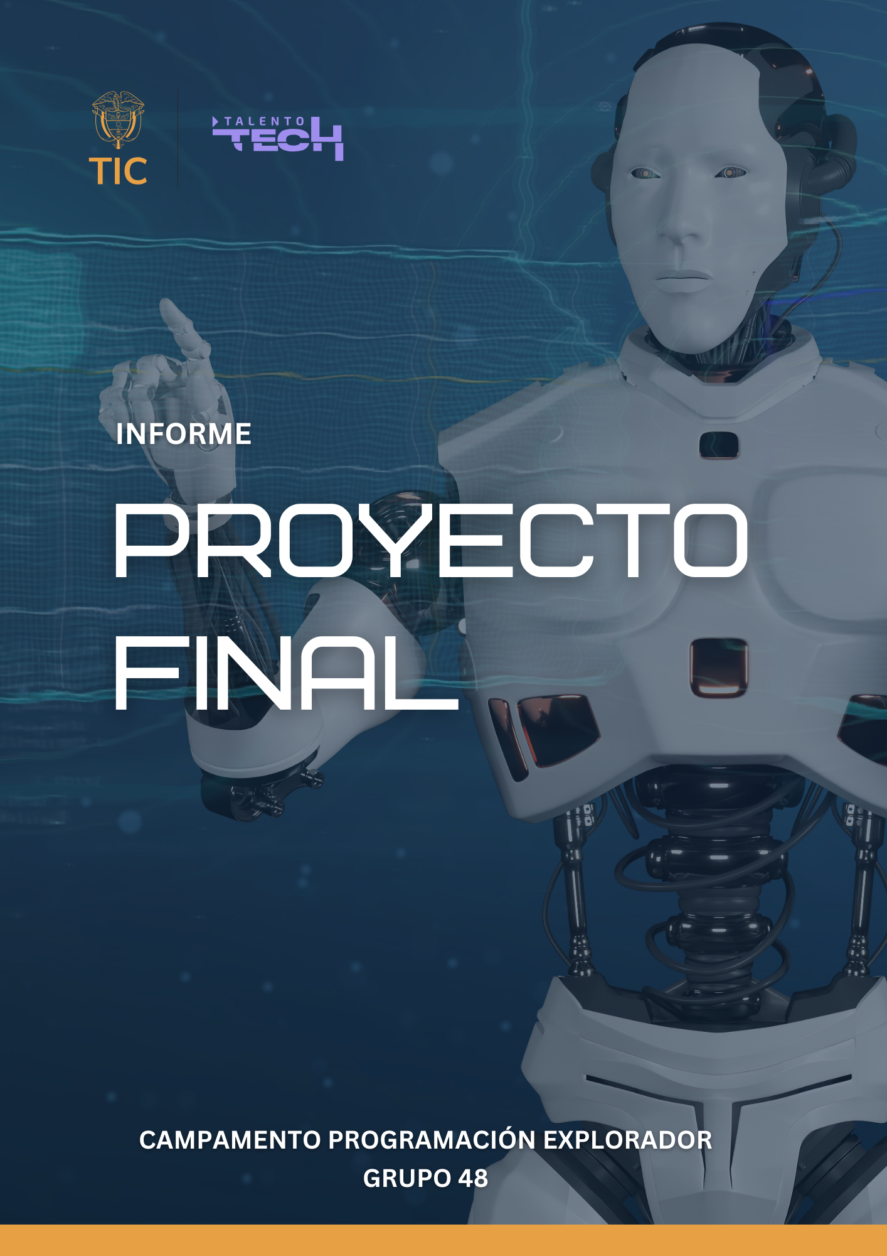

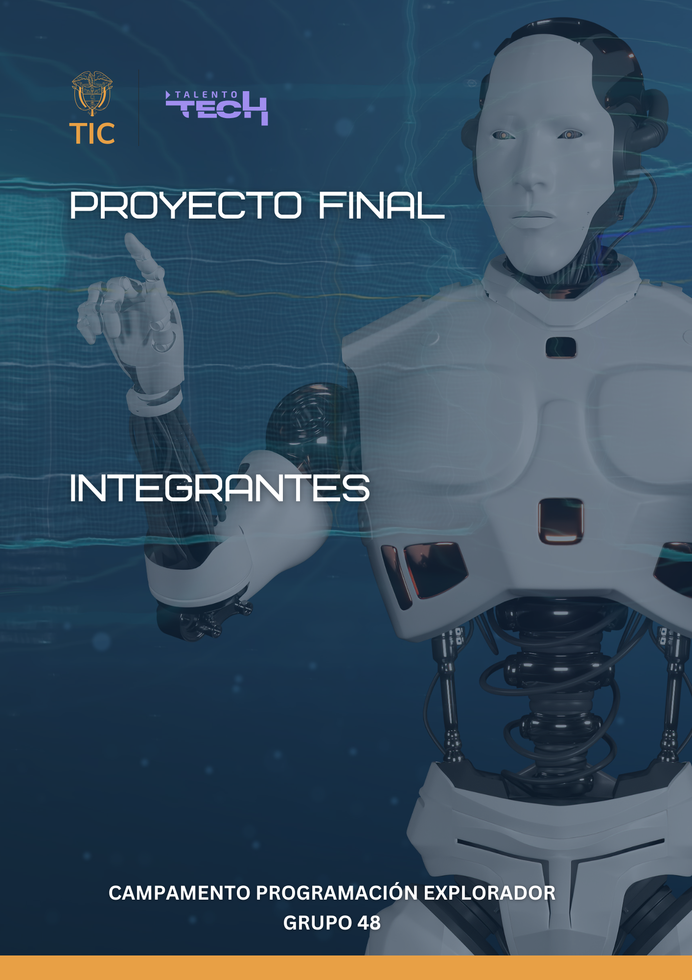

**Introducción**

* CRISTHIAN FABIAN RUBIANO BUSTOS
* ALEJANDRO LOTURCO ACEVEDO
* SINDY TATIANA SUAREZ BARON
* MATEO GALLO MEJÍA

REOIL PLANET

El presente informe describe el desarrollo del proyecto web **ReoilPlanet**, una página estática diseñada para promover el reciclaje de aceite de cocina usado. Este proyecto fue construido utilizando las tecnologías **HTML**, **CSS**, **JavaScript** y **Python,** seleccionadas por su versatilidad, facilidad de implementación y capacidad para garantizar una experiencia de usuario efectiva.

El tema central del proyecto es la concienciación y facilitación del reciclaje responsable de aceite usado, con el objetivo de educar, inspirar y ofrecer herramientas prácticas a los usuarios para contribuir al cuidado del medio ambiente, la plataforma ofrece la posibilidad de solicitar el servicio de recolección de aceite y recibir un valor económico por este. Con este residuo se busca crear un sistema eficiente y accesible que permita reutilizar este recurso de manera innovadora, convirtiéndolo en combustibles alternativos, bioproductos y materiales útiles

La página web de ReoilPlanet está orientada a **hogares, restaurantes, empresas y comunidades**, sirviendo como una plataforma de información y consulta. A través de su contenido, los visitantes pueden comprender el impacto ambiental del manejo inadecuado de este residuo, conocer los pasos para su correcta disposición y explorar los beneficios de participar en iniciativas sostenibles. Este proyecto busca ser un catalizador para el cambio, promoviendo prácticas más responsables y sostenibles desde un entorno digital accesible.

**Desarrollo del proyecto**

PROMPT: El desarrollo de la página web **ReoilPlanet** se llevó a cabo mediante un enfoque estructurado que garantizó la organización y la eficiencia en cada etapa. Las tecnologías utilizadas para este proyecto incluyen **HTML**, **CSS**, **JavaScript**, **Python** y **Bootstrap**, seleccionadas por su capacidad de crear un diseño responsivo y una experiencia de usuario fluida.

Se definió la estructura general del sitio web, identificando las secciones clave y las funcionalidades necesarias. Se diseñó un esquema base utilizando HTML para establecer la jerarquía de contenido y la navegación.  
Se creó el diseño visual inicial con **figma,** luego se utilizó Bootstrap para garantizar una presentación atractiva y consistente en diferentes dispositivos. La paleta de colores y la tipografía fueron seleccionadas para transmitir profesionalismo y accesibilidad, alineadas con la temática ambiental.

ReolPlanet tiene varias sesiones a continuación explicadas:

**1. Página de Inicio**

La página de inicio presenta una visión general del proyecto, con un diseño atractivo que capta la atención del usuario desde el primer momento. Incluye un mensaje de bienvenida, información sobre el impacto ambiental del aceite usado y enlaces destacados para explorar el resto del sitio.

**2. Servicios**

En esta sección se describen los servicios ofrecidos, como la recolección de aceite usado, la gestión responsable del residuo y la certificación de reciclaje. Cada servicio se detalla con su respectivo proceso y beneficios para el usuario.

**3. Sección "Quiénes Somos"**

Aquí se ofrece una descripción detallada de la misión, visión y valores de ReoilPlanet. Esta sección está diseñada para conectar emocionalmente con los usuarios y reforzar el compromiso del proyecto con la sostenibilidad.

**4. Impacto Ambiental**

Esta sección explica de manera clara y educativa el daño causado por el mal manejo del aceite usado y los beneficios de su reciclaje. Incluye estadísticas, gráficos interactivos y contenido visual que ilustra la importancia de la iniciativa.

**5. Servicios**

En esta sección se describen los servicios ofrecidos, como la recolección de aceite usado, la gestión responsable del residuo y la certificación de reciclaje. Cada servicio se detalla con su respectivo proceso y beneficios para el usuario.

**6. Formulario de Contáctanos**

El formulario permite a los usuarios enviar consultas, solicitar servicios o unirse a la iniciativa. Incluye campos básicos como nombre, correo electrónico y mensaje, con validación para garantizar la correcta recepción de la información.

**7. Solicitar recolección**

El usuario envía un formulario con los datos solicitados para planificar y agendar esta.

**8. Registro**

Cada usuario o empresa hace su registro en plataforma, con información básica.

**7. Pie de Página**

El pie de página incluye enlaces a redes sociales, políticas de privacidad y los datos de contacto de ReoilPlanet, brindando accesibilidad a recursos adicionales.

**Enlace del proyecto**

[pega aquí el enlace del GitHub de cada participante]

* Cristhian Fabian Rubiano Bustos

<https://github.com/Cristh90/Proyecto_talento_tech>

* Sindy Tatiana Suarez Baron
* <https://github.com/SindySuarez1/Proyecto_TalentoTech>
* Alejandro Loturco Acevedo
* <https://github.com/alejandroloturco/Proyecto_talento_tech.git>
* Mateo Gallo Mejía
* <https://github.com/gartus14/Proyecto_talento_tech>

**Recursos y otro**

Adjunte imágenes como logos, diseños elaborados y/o fragmentos relevantes para ilustrar mi trabajo, pantallazos de la página web.

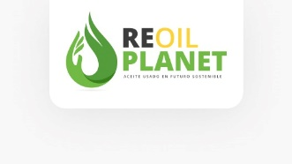

Logo

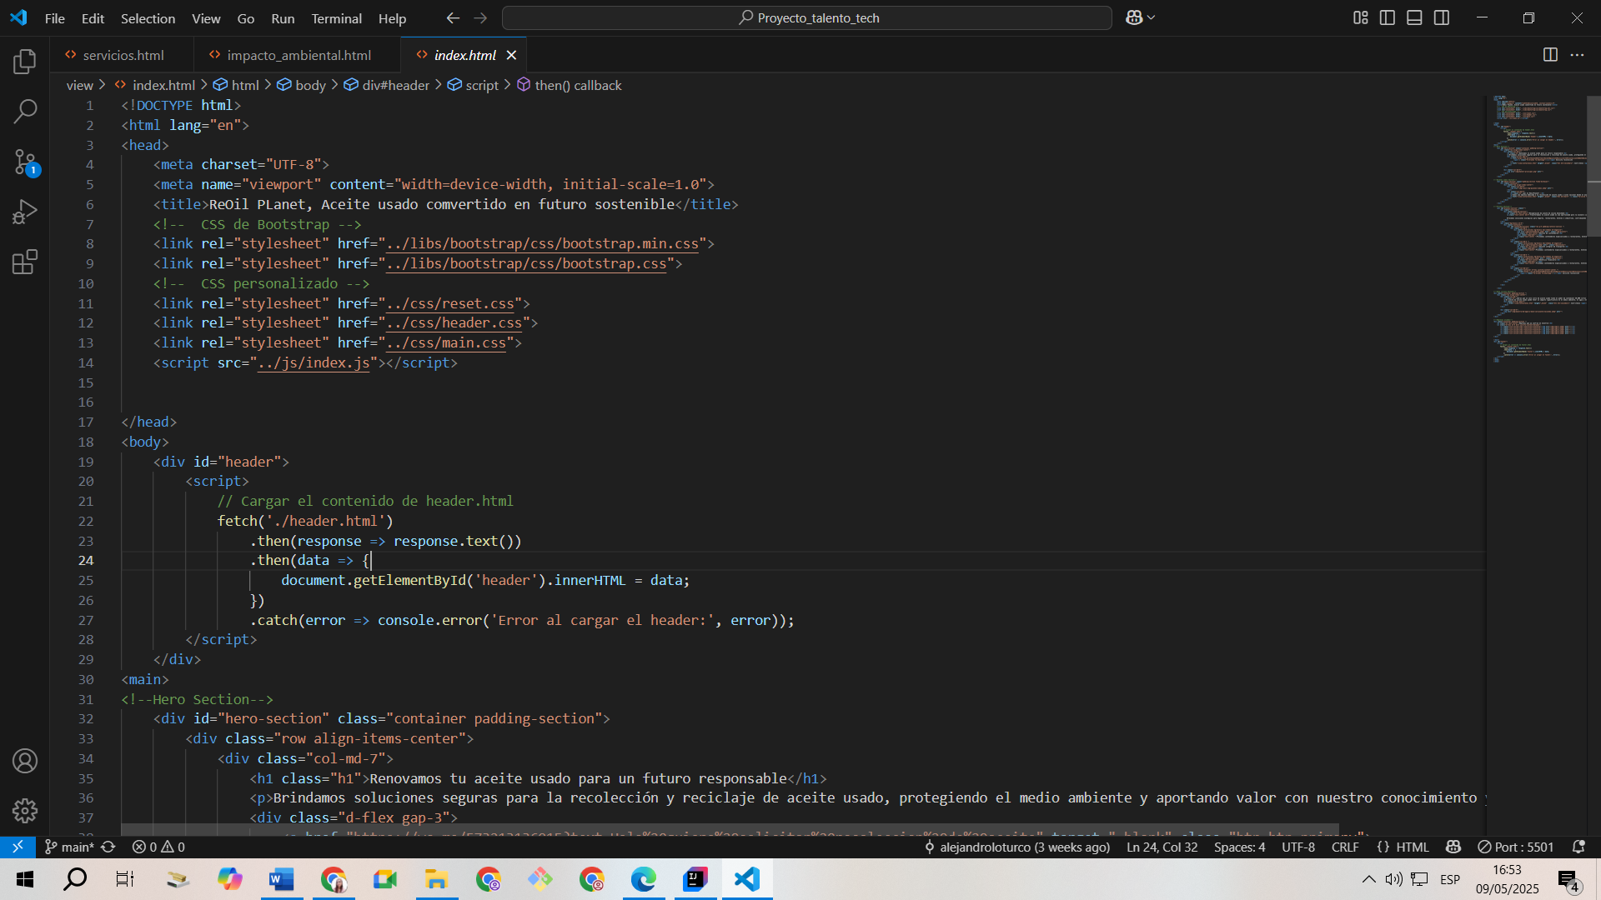

Index.HTML

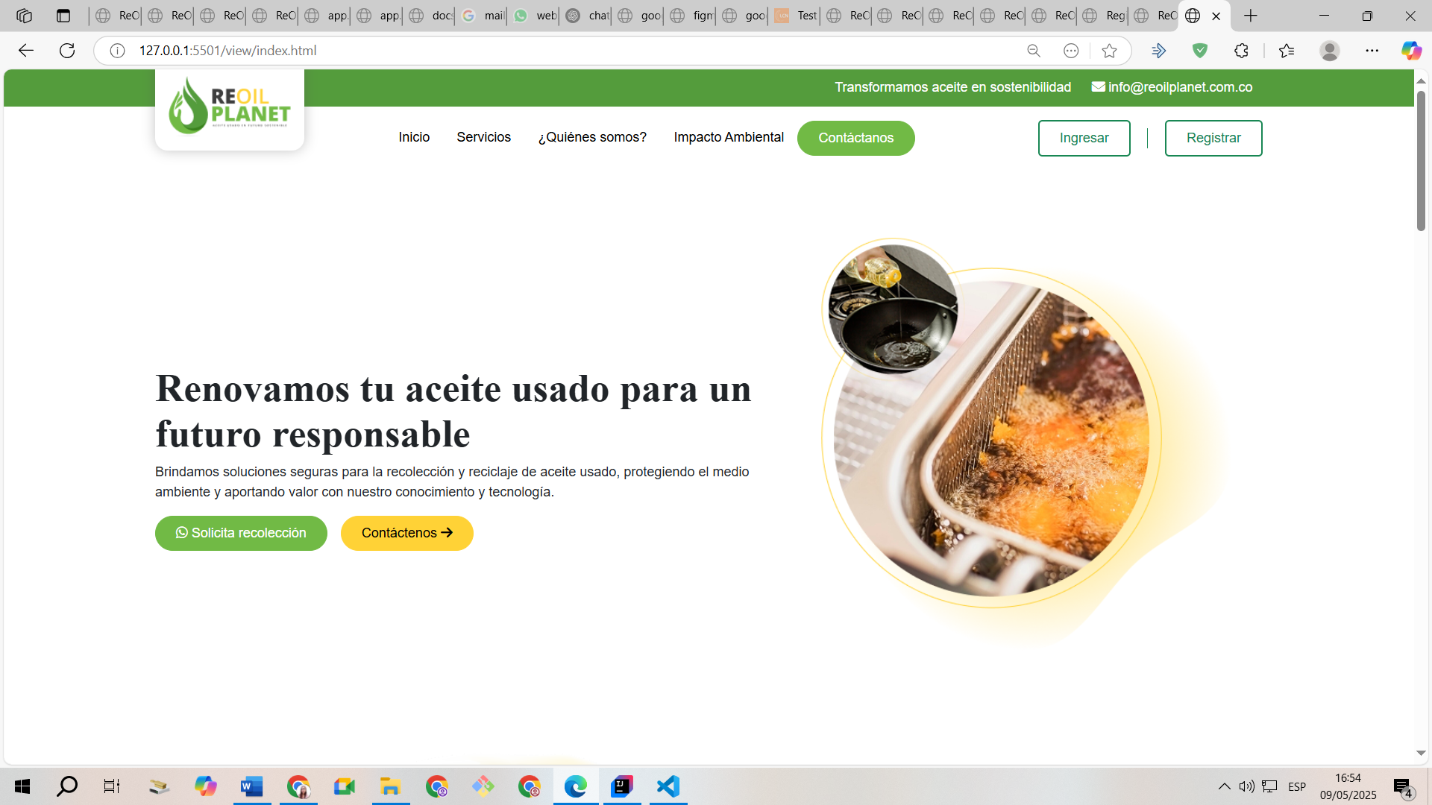

Página de inicio

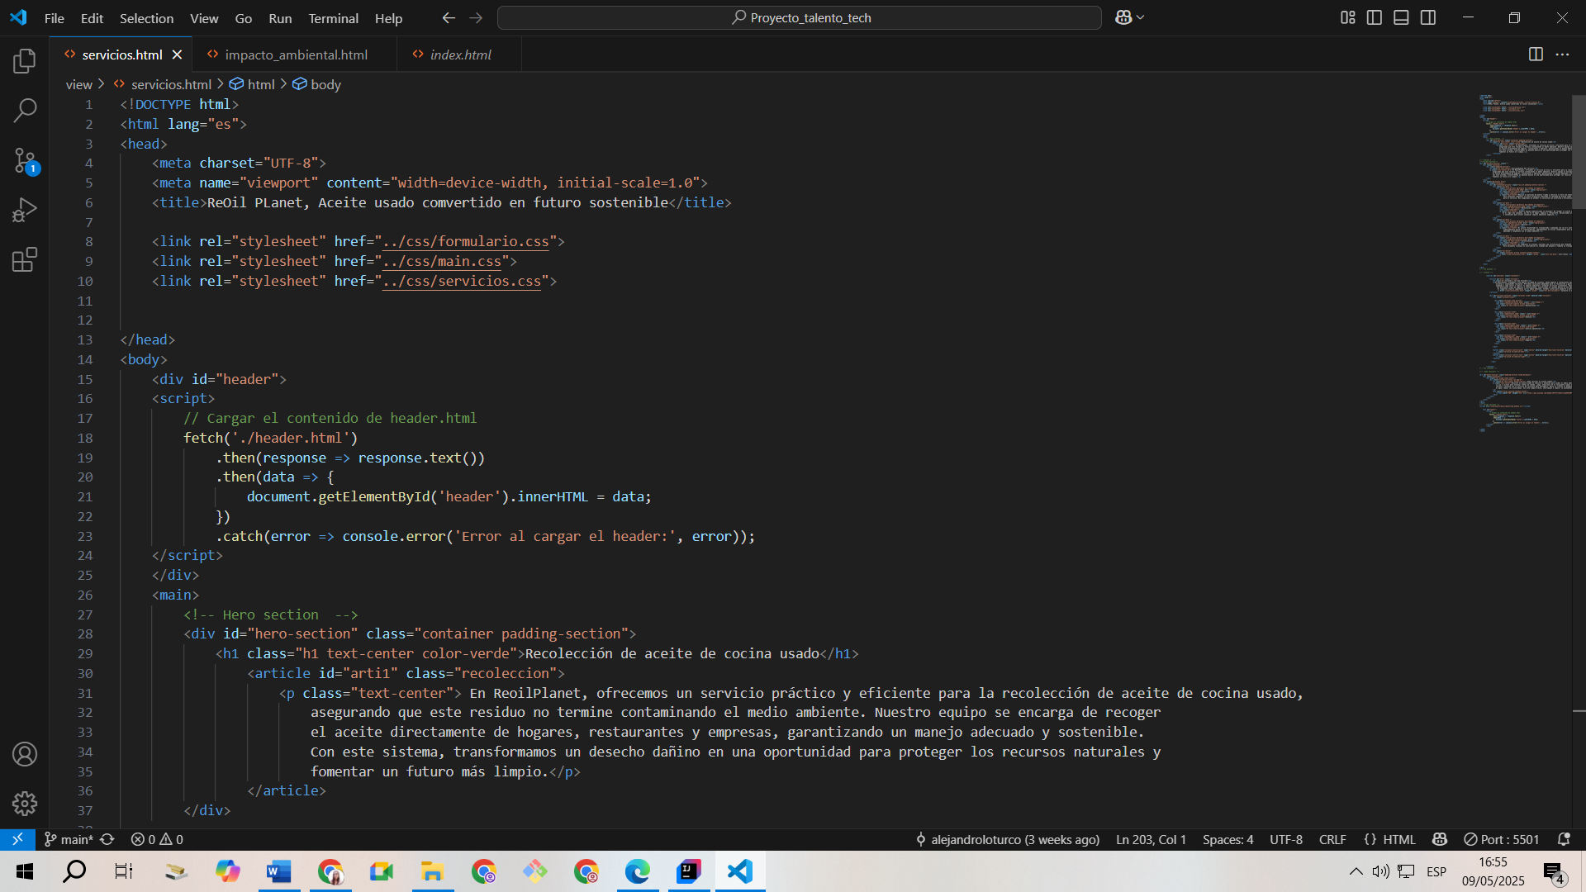

Servicios.HTML

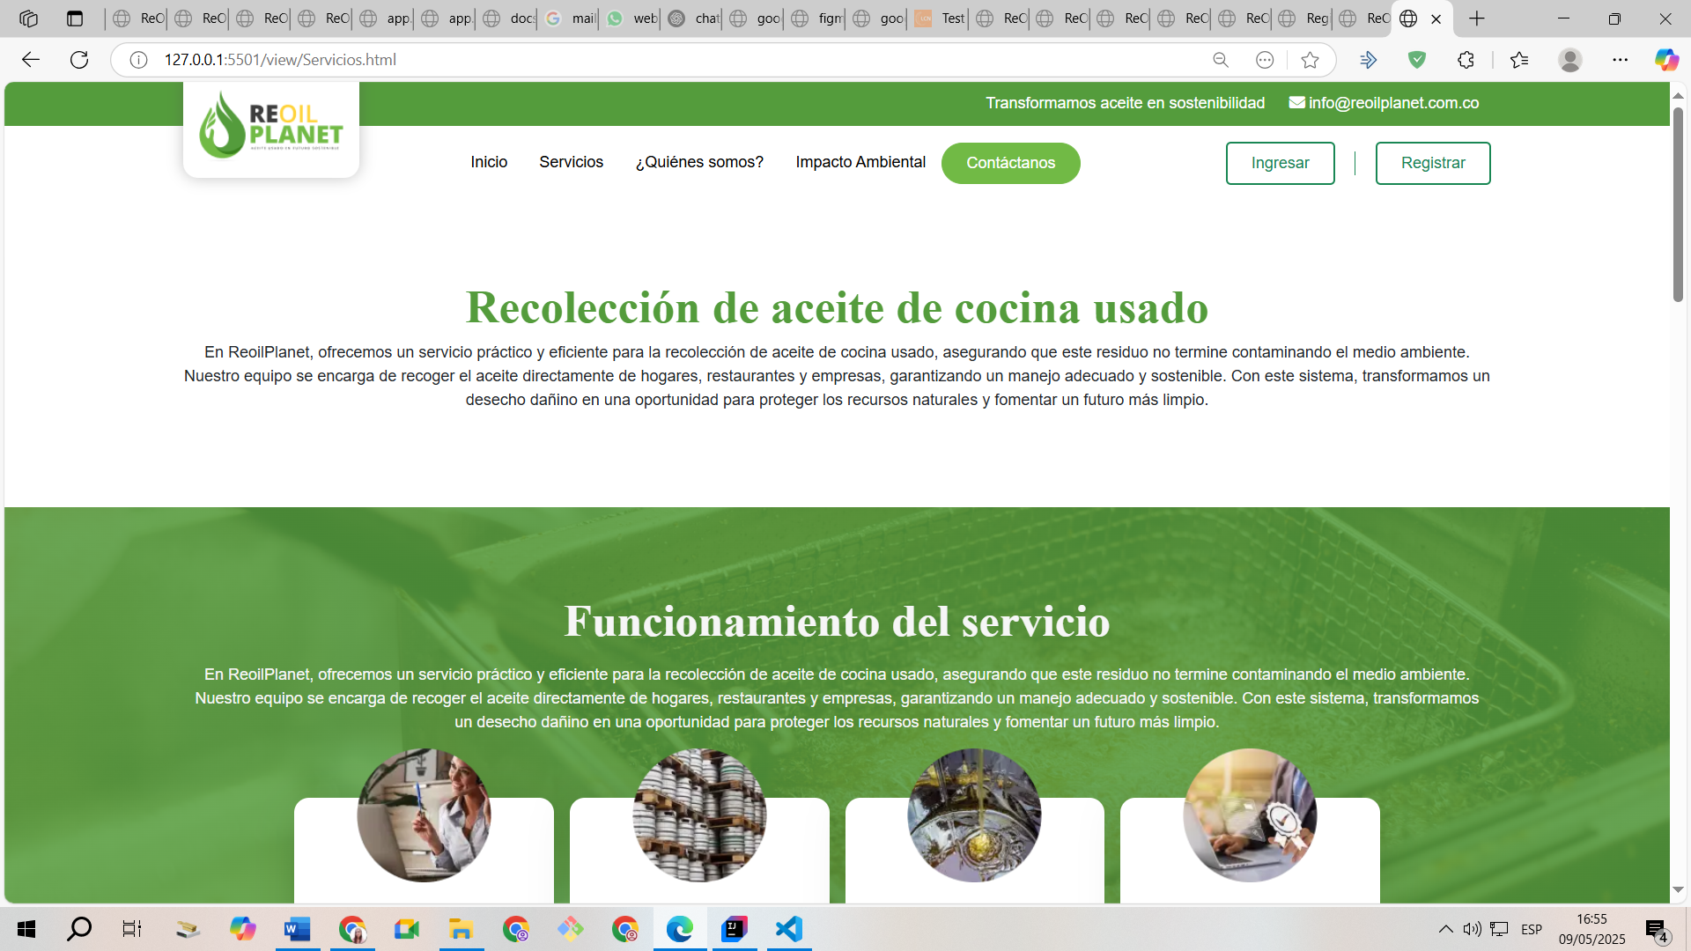

Página de servicios

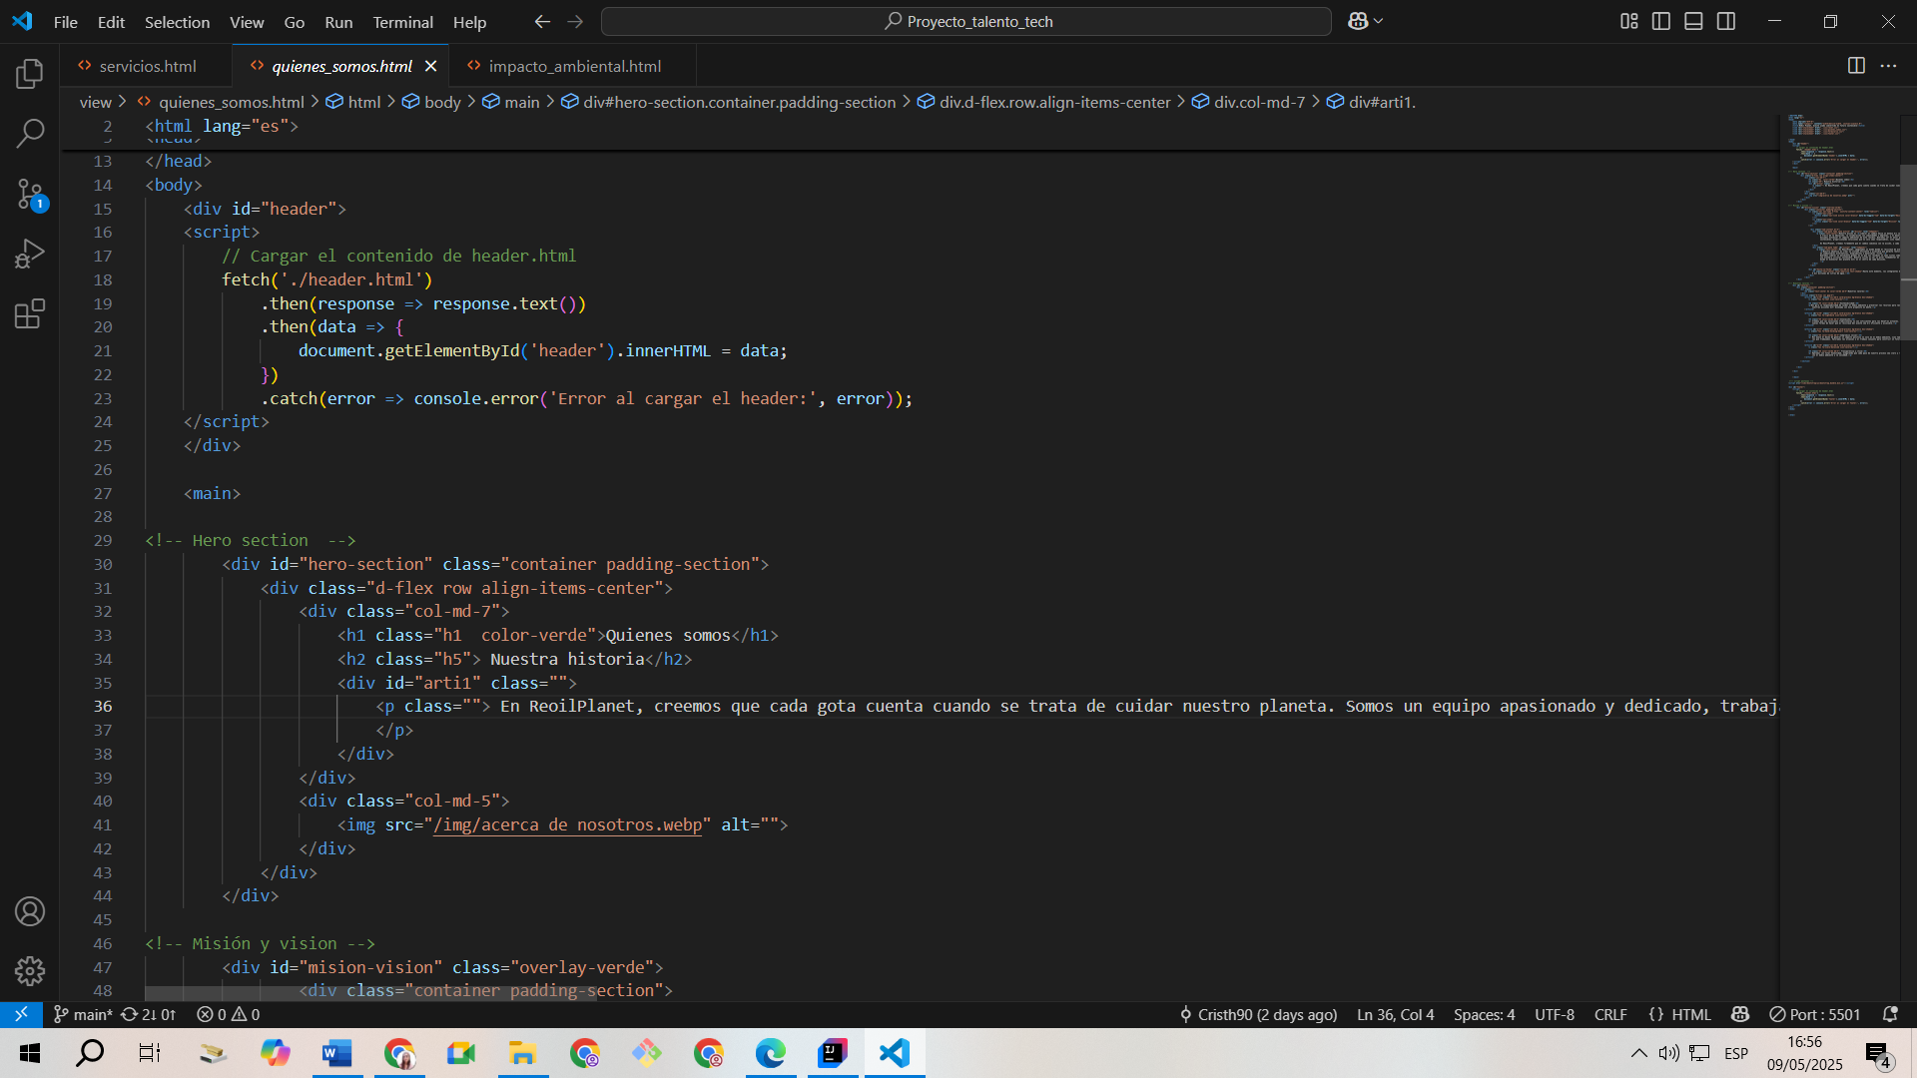

Quienes_somos.HTML

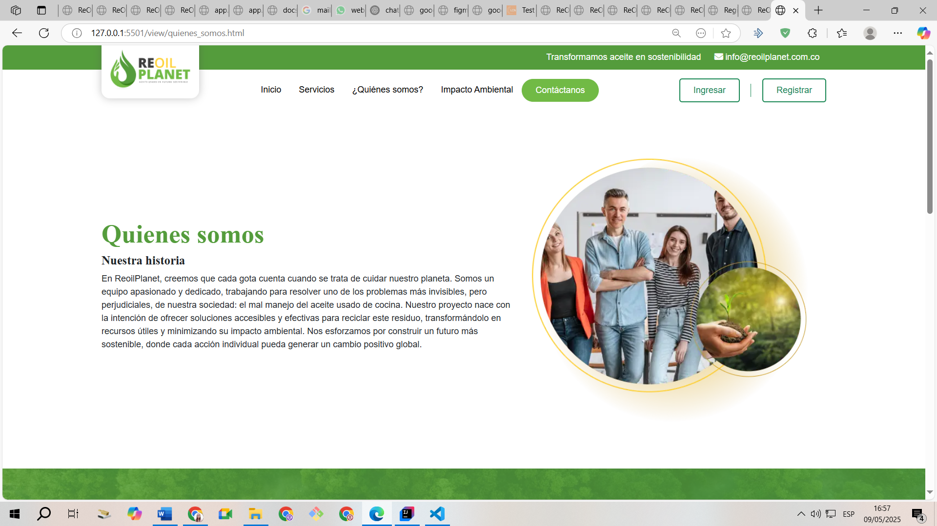

Página quienes somos

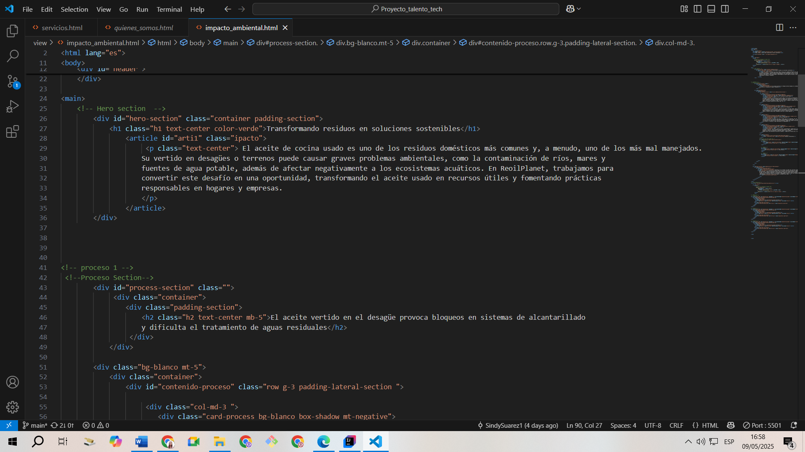

Impacto_ambiental.HTML

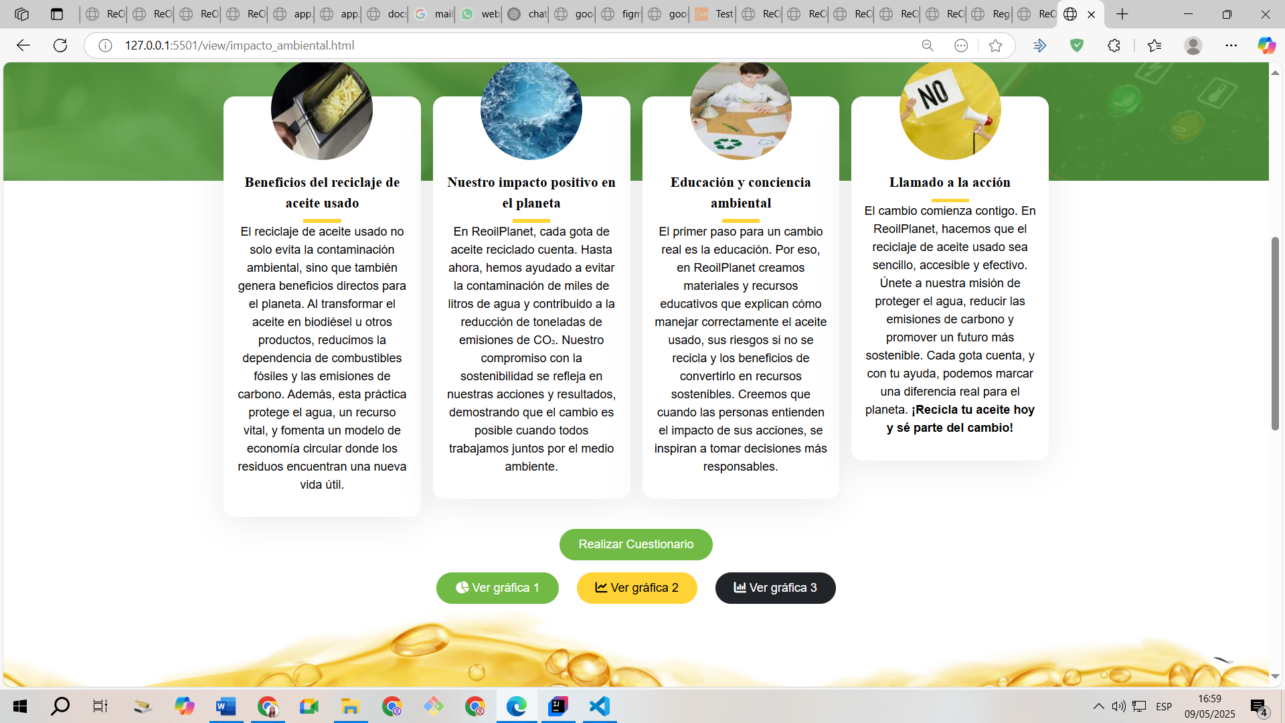

Página impacto ambiental

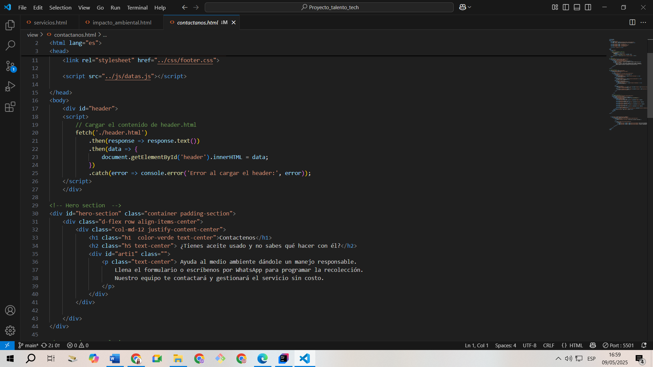

Contactanos.HTML

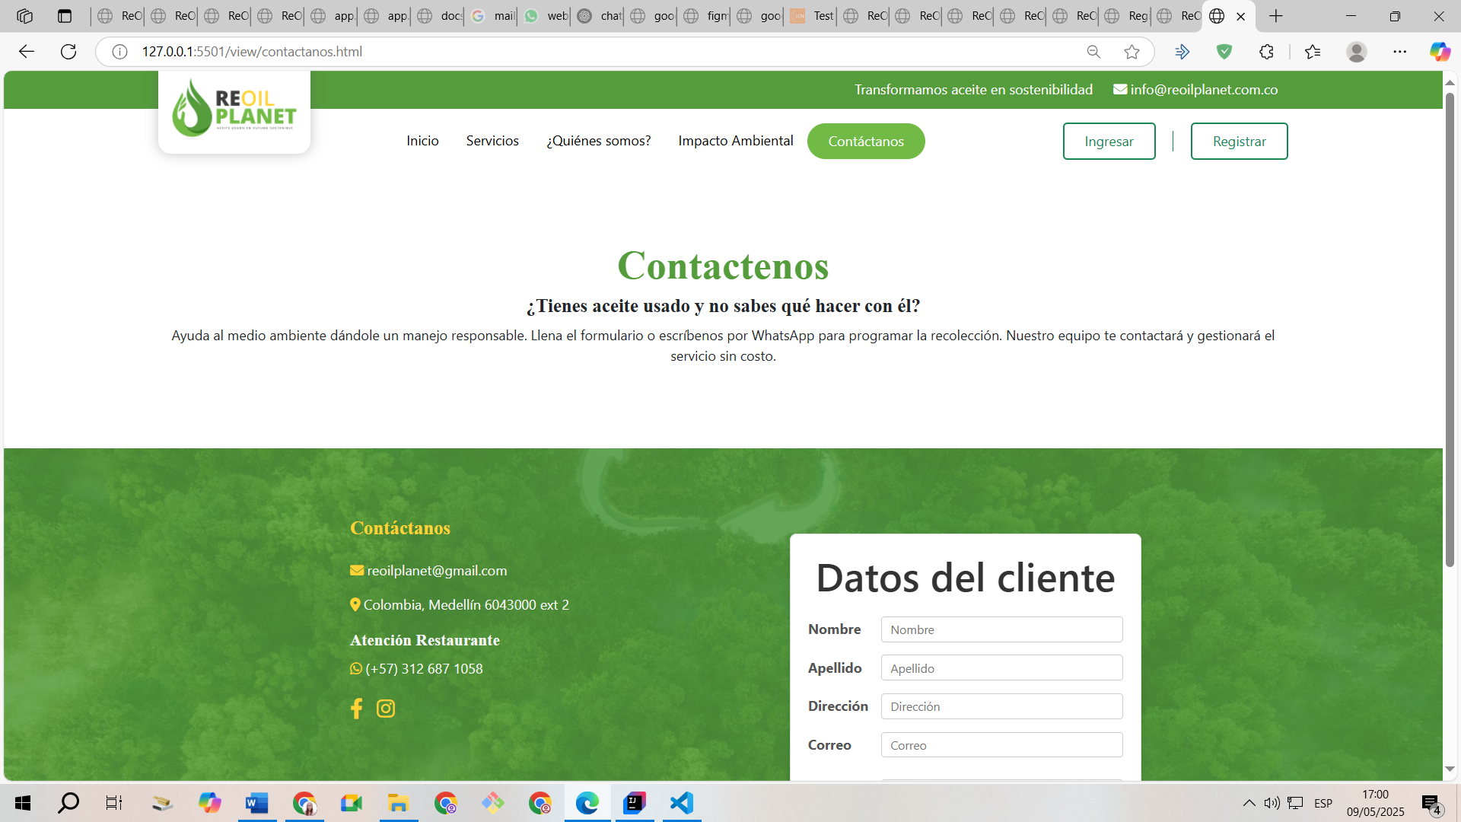

Página Contáctanos